附件 1

开平市各镇（街）、管委会 2022 年度无偿献血任务安排表

单位名称 | 献血人数 | 献血地点 | 献血时间
大沙镇 | 115 | 大沙镇 | 1 月 24 日
金鸡镇 | 135 | 金鸡镇 | 1 月 25 日
月山镇 | 170 | 月山镇 | 3 月 22 日
马冈镇 | 140 | 马冈镇 | 4 月 6 日
龙胜镇 | 156 | 龙胜镇 | 4 月 19 日
塘口镇 | 150 | 塘口镇 | 5 月 11 日
赤坎镇 | 190 | 赤坎镇 | 5 月 25 日
三埠街道办事处 | 282 | 三埠街道办事处 | 6 月 13 日
蚬冈镇 | 115 | 蚬冈镇 | 6 月 30 日
开平市翠山湖产业转移工业园管理  委员会 | 250 | 翠山湖 | 7 月 7 日
长沙街道办事处 | 272 | 长沙街道办事处 | 7 月 26 日
沙塘镇 | 156 | 沙塘镇 | 8 月 10 日
水口镇 | 275 | 水口镇 | 8 月 23 日
百合镇 | 150 | 百合镇 | 9 月 15 日
赤水镇 | 140 | 赤水镇 | 10 月 10 日
苍城镇 | 165 | 苍城镇 | 11 月 22 日
合 计 | 2861

附件 2

开平市各单位、企业 2022 年度无偿献血任务安排表

单位名称 | 献血人数 | 献血地点 | 献血时间
依利安达电子有限公司 | 70 | 依利安达 | 1 月 5 日
开平边防检查站 | 7 | 献血屋 | 3 月 4 日
市人民武装部 | 8 | 献血屋 | 3 月 22 日
市委宣传部 | 3 | 献血屋 | 3 月 23 日
市农业农村局 | 19 | 献血屋 | 3 月 24 日
市科工商务局 | 10 | 献血屋 | 3 月 25 日
市水利局 | 42 | 献血屋 | 3 月 26 日
市人大办 | 5 | 献血屋 | 3 月 29 日
市融媒体中心 | 12 | 献血屋 | 3 月 30 日
市委办 | 13 | 献血屋 | 3 月 31 日
市政协办 | 4 | 献血屋 | 4 月 1 日
市委政法委 | 4 | 献血屋 | 4 月 2 日
市委统战部 | 3 | 献血屋 | 4 月 6 日
市委党校 | 3 | 献血屋 | 4 月 7 日
市府办 | 5 | 献血屋 | 4 月 8 日
团市委 | 2 | 献血屋 | 4 月 9 日
市妇联 | 1 | 献血屋 | 4 月 12 日
市直属机关 | 1 | 献血屋 | 4 月 13 日

市档案馆 | 4 | 献血屋 | 4 月 14 日
市财政局 | 15 | 献血屋 | 4 月 15 日
市审计局 | 4 | 献血屋 | 4 月 16 日
市资产办 | 2 | 献血屋 | 4 月 19 日
市医疗保障局 | 1 | 献血屋 | 4 月 13 日
市公有投资控股集团有限公司 | 50 | 义祠车站 | 4 月 14 日
市交通运输局 | 29 | 献血屋 | 4 月 15 日
江门市开平公路事务中心 | 23 | 献血屋 | 4 月 16 日
市残联 | 3 | 献血屋 | 4 月 20 日
市委编办 | 2 | 献血屋 | 4 月 21 日
江门市文旅交通投资集团  有限公司开平汽车总站 | 29 | 献血屋 | 4 月 22 日
开平市航运总公司 | 1 | 献血屋 | 4 月 23 日
市统计局 | 3 | 献血屋 | 4 月 27 日
三埠港客货运输合营有限公司 | 7 | 献血屋 | 4 月 28 日
市司法局 | 16 | 献血屋 | 4 月 29 日
市人民检察院 | 13 | 献血屋 | 4 月 30 日
市文旅发展集团有限公司 | 2 | 献血屋 | 5 月 5 日
市企管企业管理有限公司 | 1 | 献血屋 | 5 月 6 日
市委老干部局 | 4 | 献血屋 | 5 月 7 日
市工业资产经营有限公司 | 4 | 献血屋 | 5 月 11 日
江门市生态环境局开平分局 | 8 | 献血屋 | 5 月 12 日

市总工会 | 4 | 献血屋 | 5 月 13 日
开平海关 | 3 | 献血屋 | 5 月 14 日
市市场监督管理局 | 46 | 献血屋 | 5 月 18 日
中国平安财产保险股份有限  公司开平支公司 | 10 | 献血屋 | 5 月 19 日
市公用实业公司 | 2 | 献血屋 | 5 月 21 日
市应急管理局 | 10 | 献血屋 | 5 月 24 日
市信访局 | 1 | 献血屋 | 5 月 27 日
市兴时年服装有限公司 | 28 | 献血屋 | 6 月 1 日
罗赛洛（广东）明胶  有限公司 | 18 | 献血屋 | 6 月 2 日
市林业局 | 13 | 献血屋 | 6 月 8 日
广东开阳高速公路有限公司 | 30 | 开阳高速 | 6 月 9 日
开平华润燃气有限公司 | 5 | 献血屋 | 6 月 15 日
中国邮政公司开平分公司 | 20 | 献血屋 | 6 月 16 日
广东省邮政速递物流有限公司开平市分公司 | 3 | 献血屋 | 6 月 18 日
市供销社 | 9 | 献血屋 | 6 月 22 日
香港润成（开平）整染厂 | 19 | 献血屋 | 6 月 23 日
市退役军人事务局 | 4 | 献血屋 | 6 月 29 日
市政府投资工程建设管理中心 | 2 | 献血屋 | 7 月 1 日
开平市科学技术协会 | 1 | 献血屋 | 7 月 7 日
市自然资源局 | 30 | 献血屋 | 7 月 8 日
潭江半岛酒店 | 19 | 献血屋 | 7 月 14 日

市发改局 | 14 | 献血屋 | 7 月 16 日
市文广旅体局 | 16 | 献血屋 | 7 月 21 日
广发银行股份有限公司  开平支行 | 5 | 献血屋 | 7 月 22 日
市气象局 | 3 | 献血屋 | 7 月 23 日
市烟草专卖局 | 14 | 献血屋 | 7 月 28 日
广东开平农村商业银行股份有限公司 | 40 | 献血屋 | 8 月 4 日
市供水集团有限公司 | 16 | 献血屋 | 8 月 5 日
广东嘉士利食品集团公司 | 60 | 献血屋 | 8 月 10 日
开平市市场管理服务有限公司 | 20 | 献血屋 | 8 月 11 日
市纪委监委 | 14 | 献血屋 | 8 月 12 日
市税务局 | 53 | 献血屋 | 8 月 18 日
中国太平洋财产保险股份有  限公司江门市开平支公司 | 1 | 献血屋 | 8 月 20 日
市城市管理和综合执法局 | 15 | 献血屋 | 8 月 25 日
市住房和城乡建设局 | 15 | 献血屋 | 9 月 1 日
市公安局 | 113 | 公安局 | 9 月 2 日
市政务服务数据管理局 | 14 | 献血屋 | 9 月 6 日
市建筑设计院有限公司 | 2 | 献血屋 | 9 月 7 日
市委组织部 | 5 | 献血屋 | 9 月 8 日
中国人民财产保险股份有限  公司开平支公司 | 10 | 献血屋 | 9 月 9 日
中国人民银行开平支行 | 2 | 献血屋 | 9 月 13 日
市人民法院 | 19 | 献血屋 | 9 月 17 日

中国邮政储蓄银行开平支行 | 3 | 献血屋 | 9 月 20 日
中国银行开平支行 | 20 | 献血屋 | 9 月 23 日
中国工商银行开平支行 | 20 | 献血屋 | 10 月 8 日
开平供电局 | 82 | 供电局 | 10 月 12 日
市人力资源和社会保障局 | 19 | 献血屋 | 10 月 13 日
市消防大队 | 18 | 献血屋 | 10 月 14 日
开平市归国华侨联合会 | 1 | 献血屋 | 10 月 15 日
开平市文学艺术界联合会 | 2 | 献血屋 | 10 月 18 日
中国农业发展银行开平支行 | 1 | 献血屋 | 10 月 19 日
中国农业银行开平支行 | 21 | 献血屋 | 10 月 20 日
中国人寿保险股份有限公司开平支公司 | 10 | 献血屋 | 10 月 21 日
广发证券股份有限公司江门开平东兴大道证券营业部 | 6 | 献血屋 | 10 月 22 日
中国建设银行股份有限公司开平支行 | 20 | 献血屋 | 10 月 27 日
江门开平长江村镇银行股份有限公司 | 5 | 献血屋 | 11 月 3 日
市民政局 | 19 | 献血屋 | 11 月 4 日
华林证券股份有限公司开平东兴大道证券营业部 | 4 | 献血屋 | 11 月 5 日
中国电信开平分公司 | 20 | 献血屋 | 11 月 18 日
中国移动公司开平分公司 | 20 | 献血屋 | 11 月 24 日
市教育局 | 1035 | 献血屋 | 全年
市卫生健康局 | 450 | 献血屋 | 应急机动
合计 | 2937

附件 3

2022 年度无偿献血工作分管领导、具体联系人员名单回执

单位名称（盖章）：

姓名 | 职务 | 联系电话

填报日期： 年 月 日注：本表请于 2022 年 3 月 28 日前，通过粤政易发送至开平市无偿献血办公室（联系人：叶秋金， 联系电话：2213653）。

— 11 —

附件 4

开平献血屋位置图
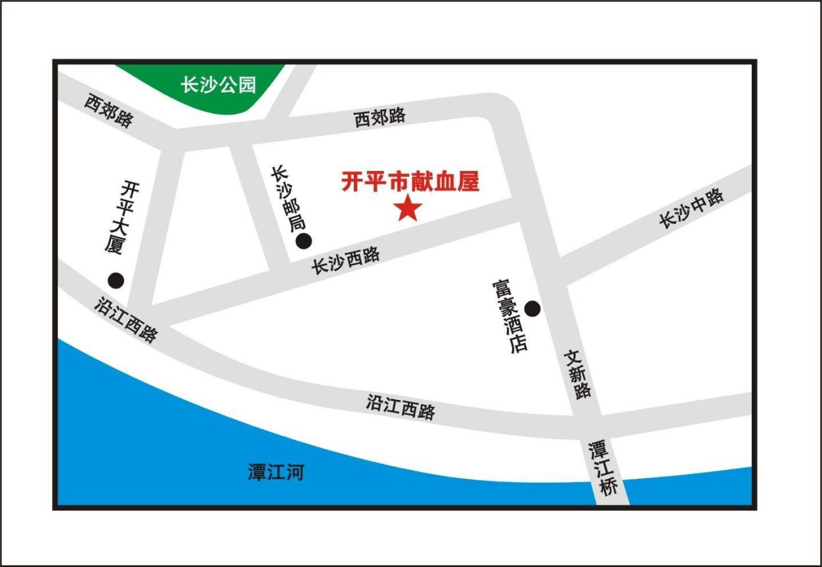
献血屋服务时间：星期二～星期六，上午 9 时～下午 4 时献血屋联系电话：2260397

